Hayat Yayınları Tanıtım Bülteni
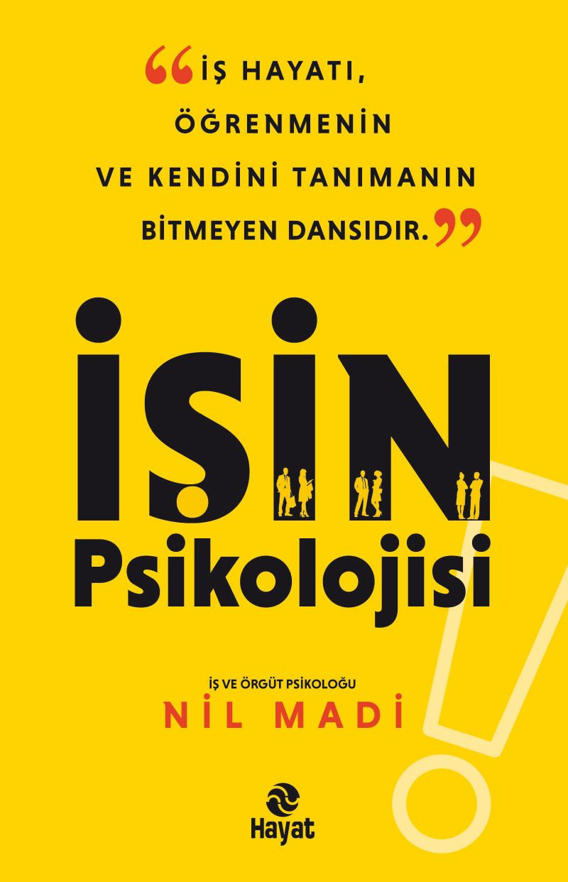 | Eser Adı: İşin Psikolojisi  Yazar Adı: Nil Madi  Cilt Bilgisi: Amerikan Cilt+Lak  Kitap Dili: Türkçe  İç Sayfa: Holmen Tek renk 65 gr.  Kapak: Amerikan Bristol Amerikan Cilt+Lak 230 gr  Selefon Türü: Mat Selofan  Basım Tarihi: 2025  Sayfa Sayısı: 128  Kitap Boyutları: 13,5 X 21 cm  ISBN No: 9786051515861  Etiket Fiyatı: 250,00 TL  Editör Görevlisi: Sevgi Korkut  Mizanpajcı: ZEYNEP ŞEYMA BAYRAK  Kapak Grafikeri: YUNUS KARAASLAN
Kitap Tanıtım Yazısı : (Arka Kapak)

"Modern iş hayatı: Stresin, belirsizliğin ve beklentilerin sarmalında", "Gerçekten ne yapıyoruz?", "Kim için, ne uğruna çalışıyoruz?" ve "Geceleri huzurla uyuyabiliyor muyuz?" soruları zihinleri meşgul ediyor.
Uzman İş ve Örgüt Psikoloğu Nil Madi, "İşin Psikolojisi" ile bu kritik sorulara cevap arayanlara yol gösteriyor. Yıllara dayanan deneyim ve uzmanlıkla kaleme alınan bu eser, okuyucuyu sadece dışsal başarıya değil; içsel dengeye, anlam arayışına ve psikolojik dayanıklılığa odaklanmaya davet ediyor.
Nil Madi, kariyer planlamasından kişilik analizine, iş yerindeki görünmez psikolojik dinamiklerden toksik davranışlara kadar geniş bir yelpazede, hem genç profesyonellere hem de deneyimli çalışanlara rehberlik ediyor. Gerçekçi örnekler ve çözüm odaklı önerilerle dolu bu kitap, iş yaşamının karmaşasında yönünü kaybetmek istemeyenler için önemli bir kaynak sunuyor.
Çünkü hepimizin özlemi aynı: Geceleri huzurla uyuyabilmek, sabaha umutla uyanabilmek...
Kitabın detay sayfasına buradan ulaşabilirsiniz :
https://hayatyayinlari.com/kitaplar/nil-madi-isin-psikolojisi-2193.html
Hayat Yayınları



